ПОСТАНОВЛЕНИЕ
АДМИНИСТРАЦИИ ГОРОДА КОГАЛЫМА
Ханты-Мансийского автономного округа - Югры

От | «25» |  | мая |  | 2018 | г. | № | 1099

О внесении изменения в
постановление Администрации
города Когалыма
от 25.01.2018 №111

В соответствии с частью 4, частью 13 статьи 161 Жилищного кодекса Российской Федерации, Федеральным законом от 06.10.2003 №131-ФЗ «Об общих принципах организации местного самоуправления в Российской Федерации», постановлением Правительства Российской Федерации от 06.02.2006 №75 «О порядке проведения органом местного самоуправления открытого конкурса по отбору управляющей организации для управления многоквартирным домом», Уставом города Когалыма, постановлением Администрации города Когалыма от 19.11.2012 №2691 «Об утверждении Устава муниципального казённого учреждения «Управление жилищно-коммунального хозяйства города Когалыма», руководствуюсь приказом муниципального казённого учреждения «Управление жилищно-коммунального хозяйства города Когалыма» от 22.05.2018 №29-Пр-51 «О внесении изменений в утвержденную документацию по проведению открытого конкурса по отбору управляющей организации для управления многоквартирными домами реестровый номер 38-ЖК»:

1. В постановление Администрации города Когалыма от 25.01.2018 №111 «О проведении открытого конкурса по отбору управляющей организации для управления многоквартирным домом» (далее – постановление) внести следующее изменение:
1.1. в пункте 1 постановления слова «09 апреля 2018 года» заменить словами «03 июля 2018 года»;

2. Постановление Администрации г.Когалыма от 11.04.2018 № 747 признать утратившим силу.

3.Опубликовать настоящее постановление в газете «Когалымский вестник» и разместить на официальном сайте Администрации города Когалыма в информационно-телекоммуникационной сети «Интернет» (www.admkogalym.ru).

4. Контроль за выполнением постановления возложить на заместителя главы города Когалыма М.А.Рудикова.
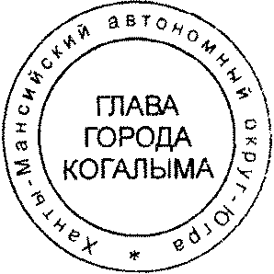

Глава города Когалыма Н.Н.Пальчиков

Согласовано:
зам.главы г.Когалыма М.А.Рудиков
председатель КУМИ А.В.Ковальчук
начальник ЮУ В.В.Генов
и.о.директора МКУ УЖКХ Е.В.Епифанова
Подготовлено:
начальник ПТО МКУ УЖКХ М.В.Маринина

Разослать: УЖКХ, КУМИ, ЮУ, УЭ, УОДОМС, газета, прокуратура, ООО «Ваш Консультант»

